**Avant de commencer, téléchargeons le jeu :**

* **Tapez le lien (**[**http://acver.fr/tpjeu3**](http://acver.fr/tpjeu3)) puis téléchargez le dossier en cliquant sur 
* **Décompressez le dossier téléchargé** : Clique-droit sur le dossier téléchargé 🡪 extraire tout 🡪 extraire
* **Lancez ‘Spyder’ puis ouvrir le fichier python (TP-jeu) dans le dossier décompressé.**
* **Appuyer sur la flèche verte pour exécuter le code Tp-Jeu** *(Appeler le professeur si le code ne fonctionne pas)*

TP-Jeu : Course entre un chat et un crocodile

Chapitre 10 – Description d’un mouvement

**Règles du jeu**

**But du jeu** : Guidez le chat pour gagner la course contre le crocodile.

**Comment faire ?**

Ecrire dans le code les différents vecteurs déplacement permettant au chat de se diriger **sur la piste noire**

Exemple : M0M1 = vecteurDeplacement(0,300)

M1M2 = vecteurDeplacement(…, … )

M2M3 = vecteurDeplacement ….

trajectoireDuChat([M0M1, M1M2,M2M3,…. ])

**Deux méthodes pour trouver la norme d’un vecteur ?**

**Méthode 1 : En mesurant la longueur du vecteur avec sa règle. (Attention à l’échelle !)**

**Méthode 2★★: En appliquant le théorème de Pythagore.**

Coordonnée suivant X

Coordonnée suivant Y

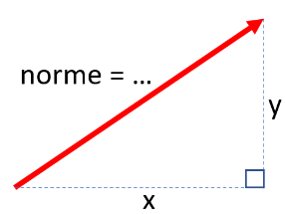

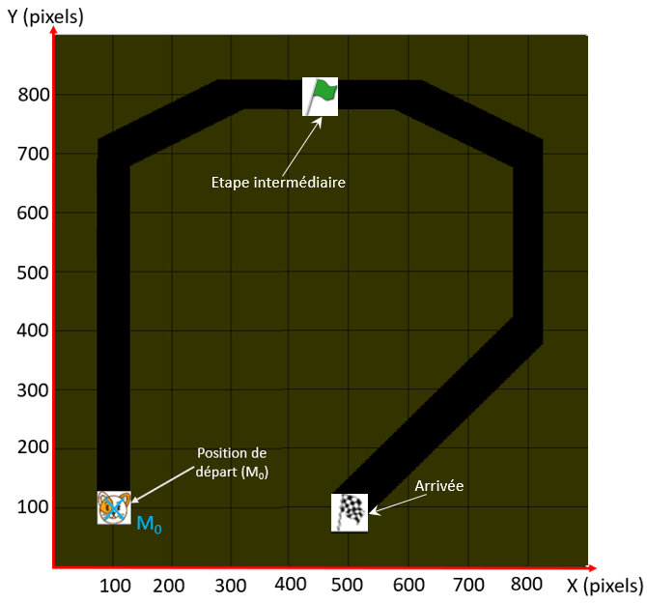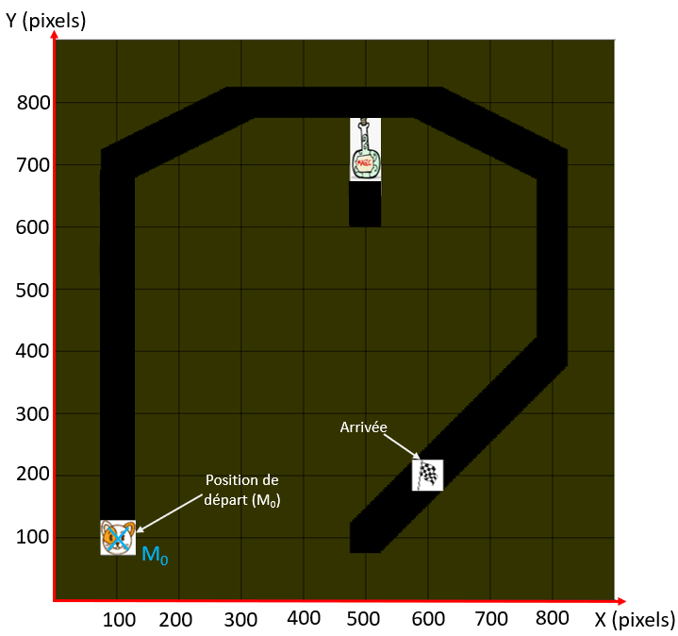

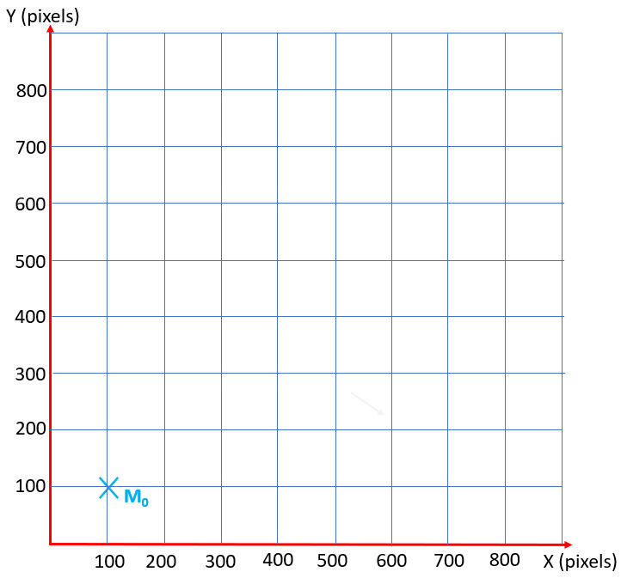

X (pixels)

**Travail à faire** :

1. Compléter le code ‘TP_jeu’ pour que le chat aille jusqu’à l’étape intermédiaire (drapeau vert).
2. Calculer la vitesse moyenne du chat entre le point de départ et le drapeau vert. Calculer la vitesse moyenne du crocodile sur l’ensemble du parcours.

Dans ce cas, la potion va multiplier la vitesse initiale du chat par 1.5  
*Vous pouvez choisir de remplacer 1.5 par le nombre que vous souhaitez.*

En arrivant au drapeau vert, le chat a la possibilité de boire une potion magique pour augmenter sa vitesse.

3- Quelle vitesse minimale doit avoir le chat à partir du drapeau vert pour rattraper le crocodile et gagner la course ?

*Donnée : Le crocodile a une vitesse constante tout au long de sa trajectoire*

4-Modifier le code pour gagner la course. *Exemple de code de triche pour augmenter la vitesse du chat à partir du drapeau vert :*

trajectoireDuChat([M0M1, M1M2,M2M3], ’potion_1.5’ )

5-Tracer sur la grille vide de la page précédente un vecteur vitesse avant avoir bu la potion (en ) et après avoir bu la potion (en ). Le code de triche est-il précis ?